**Задания 7. Анализ визуального изображения социальных объектов**

**Задание 7 № 1** При возникновении конфликтов и межличностных отношениях люди ведут себя по-разному. Специалисты выделяют четыре основных варианта поведения участников конфликтов. Рассмотрите особенности поведения участников конфликтной ситуации, изображённой на фотографии.

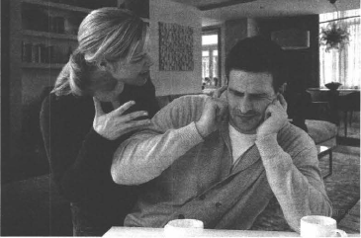

Какой из типов поведения в конфликтной ситуации демонстрирует мужчина. участвующий в конфликте, изображённоы на фотографии? Укажите не менее двух других известных Вам типов поведения участников конфликтных ситуаций в межличностных отношениях.

**Пояснение.**

Правильный ответ должен содержать следующие элементы:

1) ответ на вопрос (тип поведения в конфликтной ситуации, который демонстрирует мужчииа на фотографии):

— избегание;

2) могут быть указаны следующие типы повдденил участников конфликтных ситуаций в межличностных отношениях (не менее двух):

— сотрудничество;

— компромисс;

— приспособленне.

**Задание 7 №**[**2**](https://soc6-vpr.sdamgia.ru/problem?id=94)

Рассмотрите изображение.

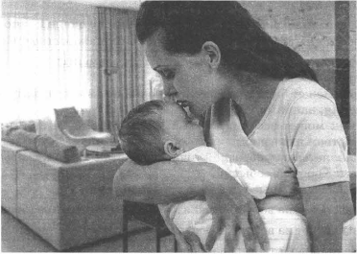

Какой вид межличностных отношений иллюстрирует ситуация, изображенная на фотографии? Укажите не менее двух известных Вам видов межличностных отношений.

**Пояснение.**

Правильный ответ должен соцержать следующие элементы:

1) ответ на вопрос (вид межличностных отношений, который иллюстрирует ситуация, изображённая на фотографии);

— любовь;

2) могут быть указаны следующие виды межличностных отношений (не менее двух):

— знакомства;

— приятельские отношения;

— отношения товарищества;

— дружба.

**Задание 7 №**[**3**](https://soc6-vpr.sdamgia.ru/problem?id=94)

Рассмотрите изображение.

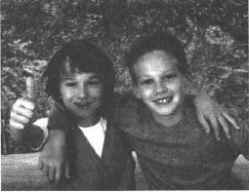

Какой вид межличностных отношений иллюстрирует ситуация, изображенная на фотографии? Укажите не менее двух известных Вам видов межличностных отношений.

**Пояснение.**

Правильный ответ должен соцержать следующие элементы:

1) ответ на вопрос (вид межличностных отношений, который иллюстрирует ситуация, изображённая на фотографии);

— дружба;

Так же принимабтся в качестве верных элементов ответа «приятельские отношения»

2) могут быть указаны следующие виды межличностных отношений (не менее двух):

— знакомства;

— любовь.

**Задание 7 №**[**4**](https://soc6-vpr.sdamgia.ru/problem?id=96)

Рассмотрите изображение.

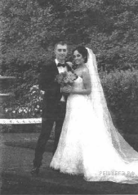

Какой вид межличностных отношений иллюстрирует ситуация, изображенная на фотографии? Укажите не менее двух известных Вам видов межличностных отношений.

**Пояснение.**

Правильный ответ должен соцержать следующие элементы:

1) ответ на вопрос (вид межличностных отношений, который иллюстрирует ситуация, изображённая на фотографии);

— любовь;

2) могут быть указаны следующие виды межличностных отношений (не менее двух):

— знакомства;

— приятельские отношения;

— отношения товарищества;

— дружба.

**Задание 7 №**[**5**](https://soc6-vpr.sdamgia.ru/problem?id=97)

Рассмотрите изображение.

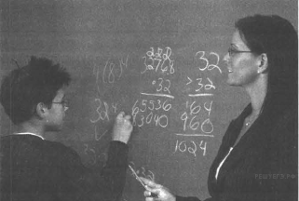

Какие три вида деятельности представлены в ситуации, изображенной на фотографии?

**Пояснение.**

— трудовая деятельность;

— учебная деятельность;

— деятельность общения.

**Задание 7 №**[**6**](https://soc6-vpr.sdamgia.ru/problem?id=98)

Для того чтобы полноценно общаться, люди используют разнообразные средства. Расмотрите, как общаются между собой персонажи картины русского художника В.Г. Перова «Охотники на привале».

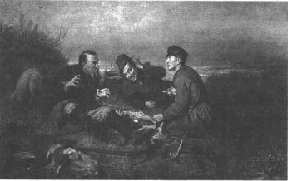

Какие из известных Вам средств общения используют персонажи, изображённые иа картине? Укажите не менее трёх средств.

**Пояснение.**

В ответе должны быть указаны средства общения, например:

— речь;

— мимика;

— жесты;

— поза.

**Задание 7 №**[**6**](https://soc6-vpr.sdamgia.ru/problem?id=99)

Рассмотрите изображение.



Какой вид семьи иллюстрирует ситуация, изображённая на фотографии документа? Укажите не менее двух других известных Вам видов семей.

**Пояснение.**

Правильный ответ должен содержать следующие элементы:

1) ответ на вопрос (вид семьи, который иллюстрирует ситуация, изображённая на фотографии документа):

— неполная семья;

2) могут быть указаны следующие виды семей (не менее двух):

— двухпоколенная;

— трёхпоколениая.

Ответ может быть дан в иных верных формулировках.

**Задание 7 №**[**7**](https://soc6-vpr.sdamgia.ru/problem?id=100)

Рассмотрите изображение.

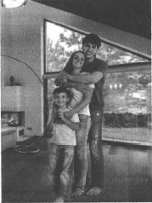

Какой вид семьи иллюстрирует ситуация, изображенная на фотографии? Укажите не менее двух других известных Вам видов семей.

**Пояснение.**

Правильный ответ должен содержать следующие элементы:

ответ на вопрос (вид семьи, который иллюстрирует ситуация, изображённая на фотографии):

— двухпоколенная;

2) могут быть указаны следующие виды семей (не менее двух):

— неполная семья;

— трёхпоколенная семья.